Pflichtenheft
Projekt-ID 4
Klare Sicht im Kupfergraben
Bestimmung der Wasserqualität mit Hilfe von Messstationen auf LoRaWAN-Basis

Inhaltsverzeichnis
1 Einleitung 3
1.1 Dokumentverwaltung 3
1.1.1 Änderungshistorie 3
1.1.2 Abkürzungen 3
1.1.3 Glossar 3
1.1.4 Ablage des Dokuments 4
1.2 Projekthintergrund 4
1.2.1 Projektinitiierung und - zielsetzung 5
1.2.2 Projekt-Meilensteine 5
1.3 Projektrahmenbedingungen 5
1.3.1 Organisation 5
1.4 Referenzdokumente 6
2 Beschreibung der Ausgangssituation 7
2.1 Kurzbeschreibung der Ausgangssituation 7
2.2 Auftraggeber 7
2.3 Zielbeschreibung 7
3 Produktanforderungen 9
3.1 Gruppen von Anforderungen 9
3.2 Funktionale Anforderungen 9
3.3 Nichtfunktionale Anforderungen 10
4 Fachliche Konzeption 12
4.1 Ziel- und Nutzergruppe 12
4.2 Inhaltlicher Aufbau/Komponenten 12
4.3 z.B. Layout 13
4.4 z.B. Farben und Formen 13
4.5 z.B. Akteure 13
4.6 Datenmodelle 13
4.7 Use Case 13
4.8 etc. Detailpunkte nach Ihrem ermessen 14
5 Entwicklungs- und Produktionsrahmenbedingungen 15
5.1 Entwicklungsschritte 15
5.2 Entwicklungsergebnisse 16
5.3 Werkzeuge 16
6 Systemschnittstellen 18
6.1 HW/SW-Konfiguration 18
6.2 Schnittstellen zu externen Systemen 18
6.3 Benutzungsschnittstellen 18
7 Prozessschnittstellen 20
7.1 Workflow-Integration 20
7.2 Schnittstellen zu externen Workflows 20
8 Risiken 21
9 Einverständnis-Erklärung 22
10 Anhänge 23

Einleitung

Dokumentverwaltung

Änderungshistorie
Version | Datum | Autor | Änderungsgrund
V 0.1 | xx.xx.xxxx | HR, MO, PA, KA | Initiale Version

Abkürzungen
Abkürzung | Erläuterung
LoRaWAN | Long Range Wide Area Network
TSB | Technologiestiftung Berlin
TTN | The Things Network
VFB | Verein Flussbad Berlin

Glossar
Begriff | Erläuterung
LoRaWAN | Ein energiesparendes Funkprotokoll, in Europa im 868MHz- Band. Es ermöglicht Endgeräten das Versenden von Daten über Funk an das Internet, indem die Daten durch Basisstationen aufgefangen und an Netzwerkserver weitergeleitet werden, auf welche über Schnittstellen aus dem Internet heraus zugegriffen werden kann. Auf umgekehrten Wege können auch Daten vom Internet her- aus an die Endgeräte gesendet werden.
TTN | Ein auf LoRaWAN basierendes freies Netzwerk mit Community-betriebenen Basisstationen und Server. Es ermöglicht das einfache Versenden von Daten mittels LoRaWAN an Computer/Server im Internet. Hierzu leiten die Basisstationen die empfangenen Daten an die TTN-Server weiter, auf welche aus dem Internet aus über Schnittstellen zugegriffen werden kann.
Messstation | Unsere Messstationen bestehen aus Sensoren zur Bestimmung der Wasserqualität, einem Arduino Uno, einem Dragino-Shield sowie einem Gehäuse. Der Arduino Uno ließt regelmäßig die Werte der Sensoren und verschickt sie mit Hilfe des Dragino-Shields über TTN.
Arduino Uno | Ein Mikrocontrollerboard auf Basis des ATmega328P. Durch seine Energiesparsamkeit, der vielen I/O-Pins, dem ADC (analog-digital-Konverter), sowie der Einfachheit der Programmierung eignet er sich gut als Controller für Messstationen, kleineren Steuerungen u.ä.
Dragino-Shield | Der vollständige Name lautet Dragino LoRa Shield. Dieses Shield für einen Arduino ermöglicht das Funken im 868MHz-Band, welches in der LoRaWAN-Technologie benutzt wird. Es ermöglicht das Versenden von Daten über TTN.
Datenbankserver | Ein Server, auf welchem Software läuft, die dafür zuständig ist regelmäßig die Messdaten aus dem TTN zu laden und in eine Datenbank einzulagern. Der Lesezugriff durch Dritte auf die Daten wird ermöglicht.
Webserver | Ein Server, auf welchem Software läuft, die dafür zusätndig ist die von einem Clientserver angefragten Daten zurückzusenden.
Schutzklasse IP65 | Definiert durch die DIN EN 60529. Gehäuse entsprechen der Schutzart IP65 wenn sie Staubdicht sind und Schutz gegen Strahlwasser (Düse) aus beliebiger Richtung bieten.
Node | Synonym der Messstation.
Gateway | Eine Empfangstation, welche die von Nodes gesendeten Nachrichten über LoRaWAN empfängt und über das Internet an den Server von TTN weiterleitet.

Ablage des Dokuments
Dieses Dokument ist schreibgeschützt und befindet sich im Verzeichnis:

Projekthintergrund

Projektinitiierung und - zielsetzung
Kurze Darstellung des Projektanlasses und Nennung des Projektziels.
Nennung des Auftraggebers etc.

Anlass
Das Projekt „Klare Sicht im Kupfergraben“ entstand aus der Idee der Technologiestiftung Berlin (TSB) mit Hilfe von Messstationen umweltbezogene Daten im Berliner Stadtgebiet zu sammeln, aufzubereiten und schließlich als „Open Data“ zu veröffentlichen und sie somit auch Dritten für weitergehende Analysen und Visualisierungen zugänglich zu machen.
Die TSB vermittelt Wissen über digitale Chancen und Herausforderungen, entwickelt digitale Tools und gestaltet in gemeinsamen Projekten mit Stadtgesellschaft, Verwaltung und Unternehmen den digitalen Wandel in Berlin.

Zielsetzung
Ziel des Projektes ist es Messstationen mit Sensoren auszustatten, erfolgreich in Betrieb zu nehmen, Daten zu sammeln, und diese anschließend zentral auf einen Datenbankserver abzulegen, um sie für weitere Verarbeitung verfügbar zu machen..

Projekt-Meilensteine
Darstellung der aktuellen Meilensteinplanung

Siehe Anhang [3]

Projektrahmenbedingungen

Organisation
Projektteam
Kommunikationszyklen
Projektlaufwerk

Das Projektteam besteht aus den folgenden Studenten der Technischen Informatik an der Beuth Hochschule für Technik Berlin.
Matrikelnummer | Name, Vorname
826054 | Abe, Kayoko
798168 | Albrecht, Philipp
830645 | Otto, Mark
835333 | Radde, Heiko

Die regelmäßige Kommunikation im Team findet durch die E-Mail, Messanger App und direkte Besprechung statt. Die Kommunikation mit dem Projektauftraggeber TSB findet primär durch die Email und teilweise durch Treffen statt.
Als Projektlaufwerk wird Git verwendet.

Referenzdokumente
LoRaWAN Technologie
LoRa Alliance
http://lora-alliance.org/What-Is-LoRaWAN/LoRaWAN

Referenzprojekte
Skopje Pulse
http://skopjepulse.mk/
Deutsche Bahn
https://www.technologiestiftung-berlin.de/fileadmin/daten/media/publikationen/vortraege/materialien/1705050_Willner_Vortrag.pdf

Filteranlage im Spree des Vereins Flussbad Berlin als unser Messort
Projekt Flussbad
http://www.flussbad-berlin.de/projekt-2017

The Things Network
Berliner TTN Webseite
https://www.thethingsnetwork.org/community/berlin/
TTN Gateways Mapper
https://ttnmapper.org

Testmessung des Signalempfangs
[6] Messpunkte

Beschreibung der Ausgangssituation

Kurzbeschreibung der Ausgangssituation
Ausgangssituation, IST-Situation
(aus „Lösersicht“; unter Anreicherung mit „Zielkontextwissen“)

Das Projekt entstand aus der Idee der TSB mit Hilfe von Messstationen umweltbezogene Daten im Berliner Stadtgebiet zu sammeln, aufzubereiten und schließlich als „Open Data“ zu veröffentlichen und sie somit auch Dritten für weitergehende Analysen und Visualisierungen zugänglich zu machen. Zur Zeit existiert solches Projekt in Berlin noch nicht viel und die TSB positioniert sich als Führer in diesem Bereich. Dahingegen existieren es bereits diverse Referenzprojekte, die verdeutlichen wie und wozu die über LoRaWAN gesammelten Daten verwendet werden können. Zwei Projekte davon sind in Kapital 1.4 aufgeführt.
… Ein Node kann durch einen Gateway über The Things Network kommunizieren, welches auf die Technologie LoRaWAN aufbaut. LoRaWAN ist ein funkbasiertes Netzwerkdesign, welches es ermöglicht energiesparend Daten zu versenden. TTN stellt eine Schnittstelle zum Internet bereit und vereinfacht dadurch die Weiterleitung der Messdaten an externe Dienste/Server. Die über LoRaWAN an TTN gesendeten Daten werden bis zum Abruf dieser, jedoch maximal 7 Tage, zwischengespeichert, wenn ihre „Storage Integration“ verwendet wird.

Auftraggeber
Einordnendes Profil des Auftraggebers aus „Lösersicht“

Bereits seit 2014 beteiligt die TSB sich aktiv an der Förderung der Strategie bezüglich der offenen Daten in Berlin mit verschiedenen Unternehmen, Behörden und Instituten.
Im Rahmen von einem solcher Projekte organisierte sie bereits am 05.05.2017 das erste „LoRaWAN-Treffen“ in Zusammenarbeit mit The Things Network Berlin, wobei eine Plattform der Begegnung für viele Interessanten geschafft wurde, in der sie eigene Gedanken miteinander austauschen konnten.
Des Weiteren hält sie am 23.05.2017 das zweite Treffen, in dem sie weitere Möglichkeiten der Anwendungsfälle vorstellen wird, damit die Interessanten sich vernünftig mit der LoRaWAN-Technologie beschäftigen können.
Trotz der Behandlung der sensiblen Umweltdaten in der Stadt sollte das Projekt von der TSB durch ihre eigene Kontakt zu den Behörden und anderen Einrichtungen stark unterstützt werden. Außerdem übernimmt die TSB die Kosten für die in Kapital XX genannten Hardware und Miete eines Webserver-Hosts.
Zu den direkt Beteiligten an diesem Projekt gehören Dr. Christian Hammel, Dr. Benjamin Seibel und Sebastian Rauer.

Zielbeschreibung
Fachliche Zielinterpretation aus Sicht der Umsetzung (ohne technische Umsetzungsbeschreibung), angenommener sachlicher Effekt usw.

Es sollen robuste und wartungsarme Messstationen zu Umweltdaten entstehen. Diese Messstationen werden am Kupfergraben und der Spree betrieben, um die Wasserqualität im Kontext des Testfilters des Vereins Flussbad Berlin zu messen. Der Verein tritt dafür ein ein Flussbad am Kupfergraben, auf Höhe des Lustgartens, zu errichten. Zur dafür nötigen Verbesserung der Wasserqualität im Kupfergraben ist der Betrieb einer Filteranlage notwendig, ein Prototyp dieser wird zeitnah in Betrieb genommen werden. Die Veränderung der Wasserqualität durch diesen Prototypen soll mit den Sensoren unserer Messstationen gemessen werden. Hierfür ist es zusätzlich notwendig, dass ein Gehäuse entworfen wird, welches den Umwelteinflüssen am Kupfergraben standhält.
Die Messstation wird die Messdaten über ein Gateway an TTN versenden. Ein Datenbankserver muss die Daten regelmäßig laden und in der eigenen Datenbank speichern. Der Webserver muss so umgesetzt werden, dass es für Dritte einfach möglich ist die Messdaten abzurufen.

Produktanforderungen
Allgemein müssen neben allen verwendeten Komponenten auch das von uns ausgelieferte Produkt, insbesondere erstellte Software und die erhobenen Messdaten, frei lizensiert sein, sodass Dritten eine Weiterverwendung dieser Daten möglich ist.
Mithilfe von einer Messstation werden über Sensoren Daten zur Bestimmung von Wasserqualität gemessen. Die eingesetzte Messstation muss den Umwelteinflüssen am Messstandort standhalten. Ihr Gehäuse muss wasserdicht und witterungsfest sein. Zudem soll diese fest ans Netz auf der Filteranlage angeschlossen werden.
Die gemessenen Daten werden über LoRaWAN an TTN übertragen. Anschließend werden diese Daten über eine der verfügbaren Schnittstellen aus dem TTN an einen Datenbankserver weitergeleitet und dort persistent gespeichert. Die Daten werden strukturiert abgelegt, sodass erkenntlich ist, um welchen Sensor es sich handelt und wie die Daten zu interpretieren sind. Weiterhin sollen die persistent gespeicherten Daten mithilfe von eines Webservers Dritten über eine oder mehrere Schnittstellen zugänglich gemacht werden.

Gruppen von Anforderungen
Gewählte Anforderungsgruppierung (sofern vorhanden)
Die Anforderungen sind wie folgt gruppiert:
- M: Messstation zur Erfassung der Wasserqualitätsparameter
- S: Server zur Speicherung der erfassten Daten
Weitergehend besitzen die Gruppen folgende Untergruppen:
- M.0xx: Hardware spezifische Anforderungen der Messstation
- M.1xx: Software spezifische Anforderungen der Messstation
- S.0xx: Hardware spezifische Anforderungen des Servers
- S.1xx: Software spezifische Anforderungen des Servers

Funktionale Anforderungen
präzisierte funktionale Anforderungen

M.001: Die Messstation besteht aus einem Arduino Uno mit Dragino LoRa Shield, den in Anforderung M.002 beschriebenen Sensoren, und einem Gehäuse.
M.002: Es werden folgende Sensoren zum ermitteln von Daten verwendet: pH-Sensor, Wassertemperatursensor, Trübheitssensor.
M.003: Das Gehäuse der Messstation muss wasserdicht sein.
M.004: Das Gehäuse muss mindestens der Schutzart IP65 entsprechen.
M.005: Die in Anforderung M.002 beschriebenen Sensoren müssen wasserdicht sein.
M.006: Die Messstation wird über einen Festnetzanschluss auf dem Kahn des Vereins „Flussbad Berlin“ mit Strom versorgt.

M.101: Es werden mithilfe der in Anforderung M.002 beschriebenen Sensoren Daten gemessen.
M.102: Die erfassten Messdaten werden über das LoRaWAN Protokoll von der Messstation an TTN übertragen.
M.103: Die Daten werden mithilfe einer HTTP-Integration von TTN an unseren Server weitergeleitet.
M.104: Die erfassten Messdaten werden in einem festgelegten Zeitintervall an TTN gesendet.
M.105: Die Messdaten werden vor dem Übertragen an TTN so strukturiert, dass zu einem späteren Zeitpunkt erkenntlich ist, welcher Parameter gemessen wurden und wie die gemessenen Werte zu interpretieren sind.
M.106: Die Messstation muss in einem TTN Konto registriert und als sog. „Collaborator“ zum Konto der TSB hinzufgefügt werden.
M.107: Alle genutzten und von uns erstellten Software-Komponenten sind frei lizensiert.

S.001: Der Server bietet mindestens PHP-Funktionalität und eine relationale Datenbank.
S.002: Bei dem Server handelt es sich um ein Webhosting-Paket, um den Administrationsaufwand zu minimieren.

S.101: Der Server verarbeitet mithilfe eines PHP-Skriptes die von TTN empfangenen Daten und schreibt diese in eine MySQL Datenbank.
S.102: Die Daten werden strukturiert in die Datenbank abgelegt. Die Struktur ist im ER-Modell beschrieben.
S.103: Der Server stellt die erfassten Daten über eine öffentliche HTTP(S)-Schnittstelle im JSON-Format Dritten zur Verfügung.
S.104: Alle genutzten und von uns erstellten Software-Komponenten sind frei lizensiert.

Auf dem Arduino muss ein Programm geladen werden, welches die Pinbelegung der Sensoren und die Kommunikation über LoRaWAN ermöglicht. Zur Programmierung soll die Arduino-IDE verwendet werden. Dazu kann auf das SDK vom TTN zurückgegriffen werden. Dabei müssen der eigene „LoRaWAN network session key“, „LoRaWAN application session key“ und „LoRaWAN end-device address“ definiert werden, welche im TTN-Konto erzeugt werden.

Die oben aufgeführten Teilkomponenten und -funktionen werden in Kapitel 4 aufgeführt.

Nichtfunktionale Anforderungen
präzisierte nichtfunktionale Anforderungen

Fachliche Konzeption
Vollständige Umsetzungsbeschreibung der konkreten Lösung

Ziel- und Nutzergruppe
Zielgruppendefinition
Primäre Zielgruppen sind die Technologiestiftung Berlin und der Verein Flussbad Berlin. Des weiteren sind die erhobenen Daten für Dritte zugänglich und relevant. Die TSB ist als Auftraggeber von besonderer Bedeutung, das fertige Produkt muss ihren Anforderungen entsprechen. Der VFB ist als Partner für die Messstandorte besonders für die Erprobungsphase wichtig. Der Prototyp muss eventuell auch an die Gegebenheiten des vom VFB zur Verfügung gestellten Standortes angepasst werden.

Inhaltlicher Aufbau/Komponenten
Dokumentenstruktur, Web-Seitenstruktur, Seitenstruktur
Bauteile, Konstruktionspläne

Messtation
Ein Arduino Uno: siehe Anhang 1
Dragino-Shield: siehe Anhang 2
ph-Wert-Sensor:
Trübheitssensor: siehe Anhang 3 (https://www.dfrobot.com/wiki/index.php/Turbidity_sensor_SKU:_SEN0189)
Wassertemperatursensor:
Gehäuse:
Energieversorgung:

Pin A ... Z von einem Arduino Uno sollen jeweils von einem Dragino-Shield, einem pH-Wert-, einem Trübheits- und einem Wassertemperatursensor belegt werden. Dabei werden die Sensoren parallel geschaltet. Das Board wird zum festen Netz geschlossen und soll davon zum stabilen Betrieb mindestens 5 und maximalen 12 Volt ziehen.

Datenbankserver
Das vom TTN angebotenen SDK mit Node.js, wird verwendet, den Datenbankserver zu implementierern.

Webserver
Die Webserver wird …

z.B. Akteure
Welche Rollen, Akteure, Berechtigungskonzepte sind vorgesehen.

- Besitzer einer Messstation
- Messstation
- Besitzer eines Gateways
- Gateway
- TTN
- TSB
- Administrator des Servers
- TSB-Server
- Flussbad Berlin
- Anwender der Daten (Dritte)

Datenmodelle
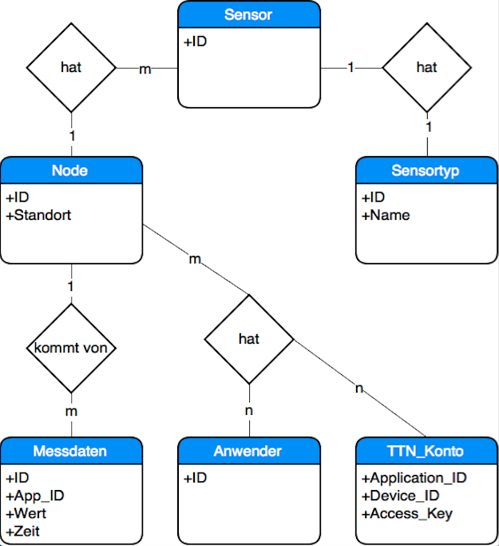

Use Case
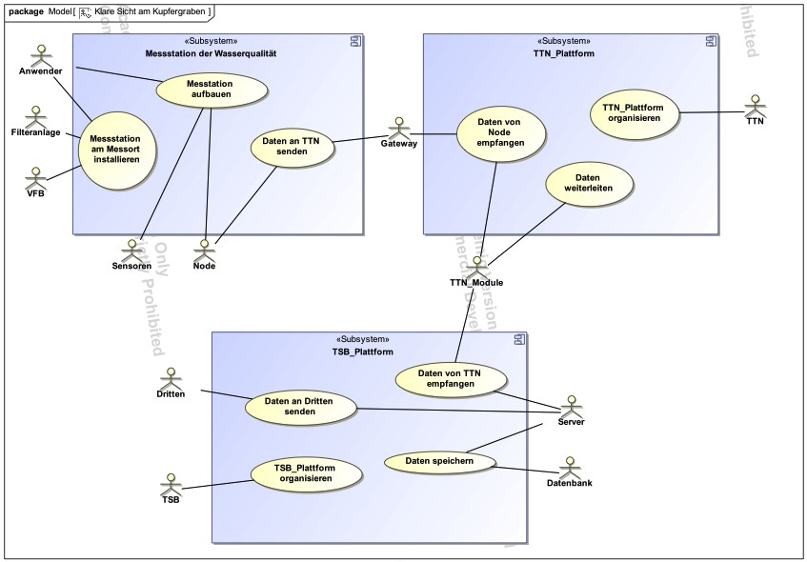

etc. Detailpunkte nach Ihrem ermessen
Der Grund der Auswahl vom Webhost des 1&1 ist…

Das Projekt kann in der Zukunft so erweitert werden, dass die Daten auf der Clientseite mit Diagramme visualisiert werden.

Entwicklungs- und Produktionsrahmenbedingungen

Entwicklungsschritte
In welchen Schritten wird entwickelt/umgesetzt

Die serverseitige Implementierung und der Aufbau einer Messstation sollen parallel durchgeführt werden. Des Weiteren muss ein Konto der TSB im TTN registriert werden. Als ein eigenes Konto von der Messstation wird eins von den Entwicklern verwendet.
Serverseitige Implementierung
Implementierung einer Datenbankserver mit Node.js
Einrichtung eines Servers und einer Datenbank
Einpflegen der Daten in die Datenbank
Definition einer Schnittstelle zwischen dem Server und Client
Implementierung des Webservers

Aufbau einer Messstation
Aufbau einer Messstation mit der Hardware
Implementierung eines Programms auf der Messstation
Test von Versenden der Messdaten und Datenerfassung im TSB-Konto
Abdichten der Hardware-Komponente

Entwicklungsergebnisse
Was sind die jeweiligen Ergebnisse der Entwicklungsschritte (Prototypenumfang, Fertigstellungsgrad etc.)

Serverseitige Implementierung
Durch den Datenbankserver werden die Daten vom TTN aufgenommen und in eine eigene Datenbank eingelegt. In der Datenbank sind die Daten mit der in Kapital XX geschriebenen Struktur gespeichert. Als Webserver sowie Datenbänke ist ein Paket 1&1 Basic vom Anbieter 1&1 gemietet und eingerichtet. Der Webserver stellt Clientserver die Daten in der Form von JSON zur Verfügung.

Einpflegen der Daten in die Datenbank:
In der Datenbank sind die Daten in der Form XXX belegt.

Aufbau einer Messstation
Aufbau einer Messstation mit der Hardware:
Eine Messstation ist mit den in Kapital X geschriebenen Komponente aufgebaut.

Implementierung eines Programms auf der Messstation:
Die Messdaten werden über TTN versendet und diese können in der TTN-Console gelesen werden.

Test von Versenden der Messdaten und Datenerfassung im TSB-Konto:
TSB kann auf eine Applikation von einer Messstation zugreifen und ihre Daten in der TTN-Console lesen.

Abdichten der Hardware-Komponente:
Die einzelne Hardware-Komponente ist wasserdicht und die Messstation ist in einem wasserdichten Gehäuse installiert.

Werkzeuge
Mit welchen Werkzeugen wird umgesetzt

Zur Entwicklung werden die folgenden Werkzeuge verwendet.
M001: etwas

- Programm auf der Messstation: Arduino-IDE
- Server:

Zur Modellierung eines Datenmodells wird XXX verwendet.
Zur Bezeichnung eines UML-Diagramms wird XXX verwendet.

Schnittstellen zu externen Systemen
Soll-Darstellung

Zwischen Messstation und TTN

Zwischen TTN und Server

Zwischen Server und Dritten
Ein Clientserver kann auf die Daten in der TSB-Datenbank in der Form von JSON über die HTTP-Abfragen zugreifen. Die clientseitige Implementierung und die Visualisierung der Daten sind von diesem Projekt ausgeschlossen.

Ein Gateway gestaltet eine Brücke zwischen einer Messstation und dem TTN. Zwischen der Messstation und dem Gateway werden die Daten über LoRaWAN übertragen, wohingegend werden diese über die hohe Netzwerkbandbreite beziehungsweise WiFi oder Ethernet an TTN übertragen.
Das TTN ermöglicht die Datenübertragung und ihre Einkapselung zwischen einer Messstation und einer Applikation eines Anwenders. Es bietet die zahlreichen Bibliotheken und SDKs, welche die Anwendersentwicklung unterstützen.

HW/SW-Konfiguration
Welche HW/SW-Konfigurationen sind notwendig

Arduino UNO und Dragino-Shield: Baudrate

Prozessschnittstellen
Soll-Darstellung

Workflow-Integration
Beschreibung der Integration in existierende, angrenzende Workflows / Prozesse
Beschreibung der neuen Workflow-Landschaft

Schnittstellen zu externen Workflows
Beschreibung der Schnittstellen zu externen Workflows (von Dienstleistern etc.)

Risiken
Die Durchführung vom Projekt beinhaltet mehrere Risiken, die teilweise während der bisherigen Analyse identifiziert wurden. Diesen Risiken wird mit Gegenmaßnahmen, soweit möglich, in der weiteren Entwicklung entgegengewirkt.
Identifiziertes Risiko | Geplante Gegenmaßnahme | Risikoklasse
Filteranlage vom VFB wird nicht zeitlich in Betrieb genommen | Testbetrieb auf öffentliche Gelände | Gering
Unsachgemäßer Gebrauch der Hardware | Ersatz/Reparatur defekter Hardware | Gering
Server-Performance nicht ausreichend | Wechsel des Anbieters | Gering
TTN ändert Schnittstellen | Quelltext anpassen | Gering
TTN löst sich auf | Wechsel des LoRaWAN-Anbieters  Anpassung des Quelltextes | Sehr gering

Einverständnis-Erklärung
Die Parteien bestätigen, dass der Inhalt dieses Pflichtenheftes die jeweiligen vertraglichen Verpflichtungen darstellt. Es besteht gemeinsames Einverständnis, dass das Pflichtenheft im Laufe des Projektes einvernehmlich schriftlich geändert werden kann.

Unterschrift: ……………………………….. Datum: ………………………………..

Name: ………………………………..

Unterschrift: ……………………………….. Datum: ………………………………..

Name: ………………………………..

Unterschrift: ……………………………….. Datum: ………………………………..

Name: ………………………………..

Unterschrift: ……………………………….. Datum: ………………………………..

Name: ………………………………..

Anhänge
[1] Projektstrukturplan
[2] Kapazitätenplan
[3] Meilensteinplanung

---Ende des Dokumentes---

